Ventas Juguetes Mexico Modelo Estrella

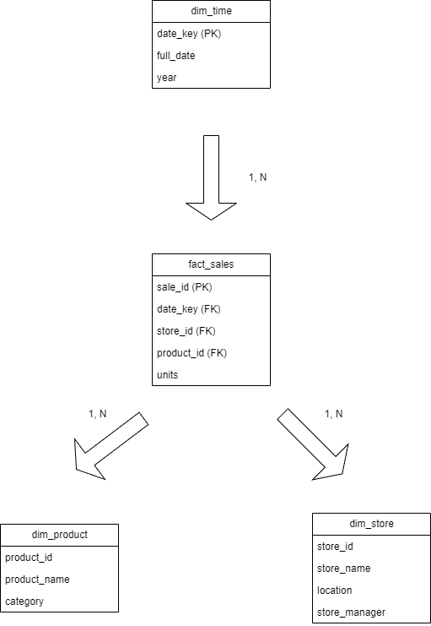

Tabla de hechos fact_sales:

Servirá para analizar las ventas de juguetes. Por ejemplo, medir el volumen de ventas, consultar los productos más vendidos y analizar el rendimiento de las tiendas.

Tabla de dimensiones dim_time:

Para almacenar los datos sobre las ventas en función de la fecha y analizarlas.

Tabla de dimensiones dim_product:

Para dar detalles sobre los productos vendidos.

Tabla de dimensiones dim_store:

Para analizar las tiendas en función de la ubicación del negocio.

Creación de la tabla fact_sales

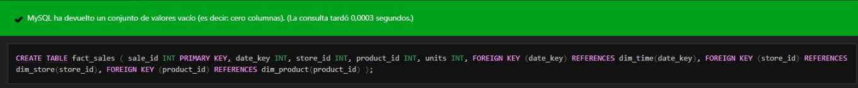

Poblar la tabla fact_sales

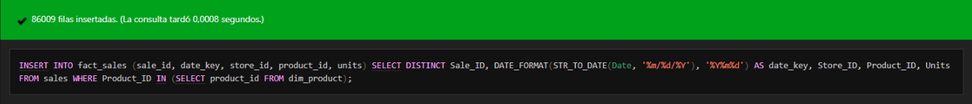

Creación de la tabla dim_time

Poblar la tabla dim_time

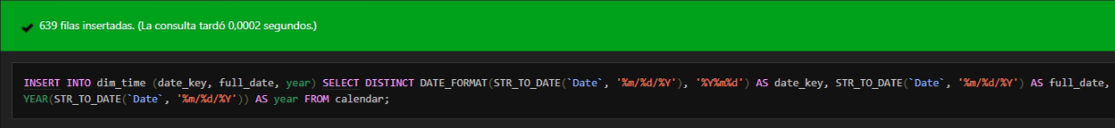

Creación de la tabla dim_product

Poblar la tabla dim_product

Creación de la tabla dim_store

Poblar la tabla dim_store



